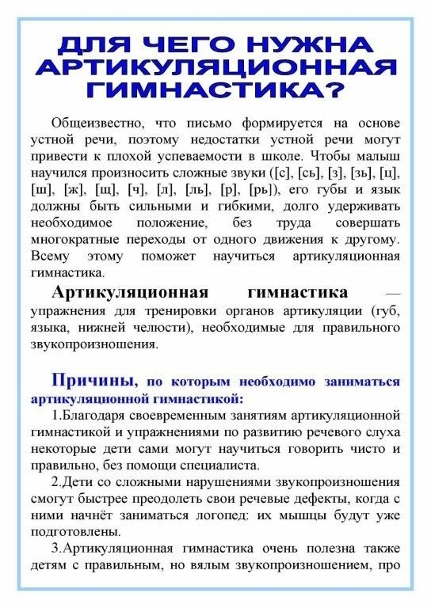

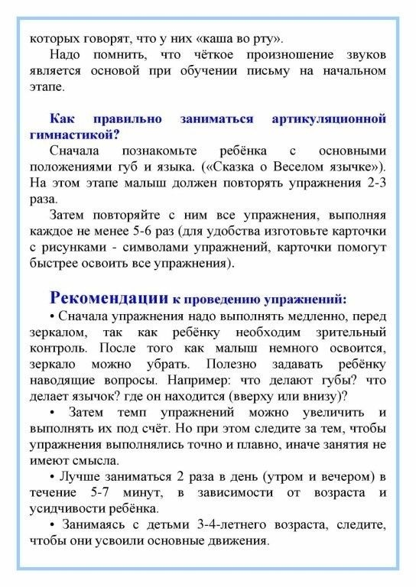

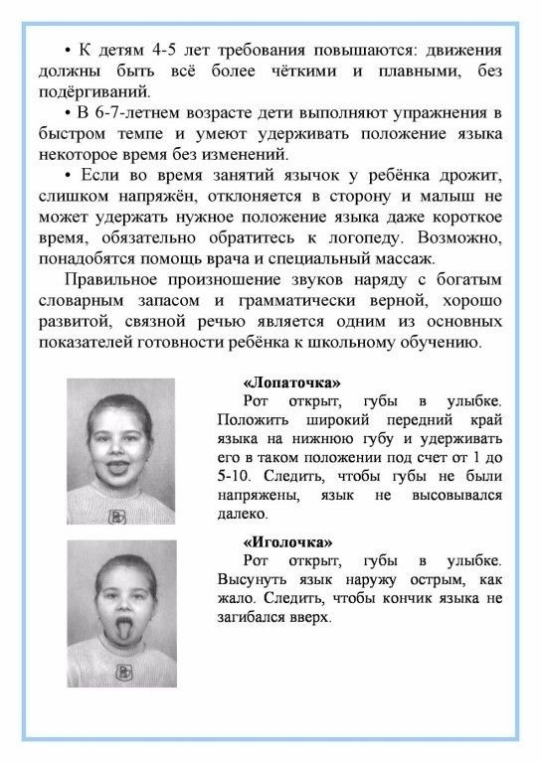

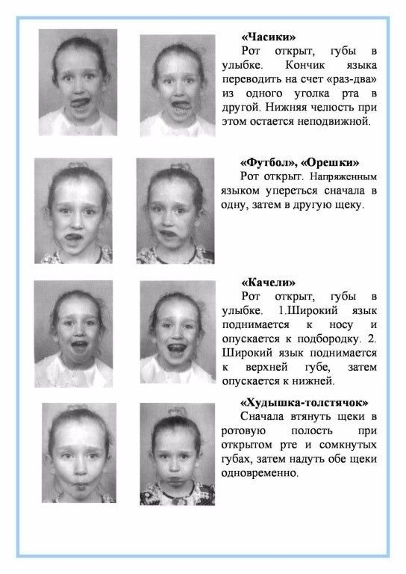

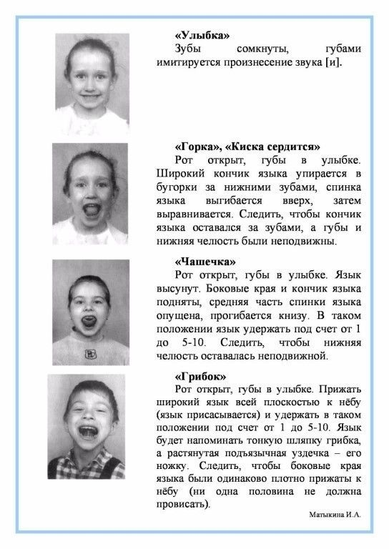

Муниципальное бюджетное дошкольное образовательное учреждение

«Детский сад №197» комбинированного вида

(МБДОУ «Детский сад №197» комбинированного вида)

Консультация для родителей

«Для чего нужна артикуляционная гимнастика»

Составитель:

учитель – логопед

Чуприна Е.С.

г. Барнаул, 2022 г.